Course Checkpoint 5

¿Qué es un condicional?

Es como un toma de decisiones de la vida real, imagina que estas en un supermercado y quieres comprar unas cuantas cervezas. Pero hay reglas :

1. si tienes suficientes dinero, puedes comprar cervezas.
2. si no tienes sufiente dinero, no puedes comprar cervezas

entonces, ¿lo podriamos hacer en python ? Vamos a ello :

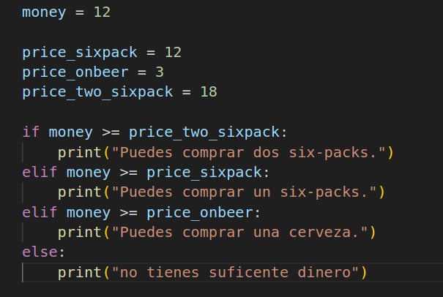

aqui, “money” es la cantidad de dinero que posees y “price_sixpack , price_onebeer y price_two_sixpack” es la cantidad de cervezas que puedes comprar segun el dinero que poseas, el sistema nos imprimira la mayor cantidad de cervezas segun el dinero que tengas.

¿Cuáles son los diferentes tipos de bucles en Python?

los bucles son estructuras de control que nos permiten repetir un bloque de código varias veces, tenemos dos tipos de bucles :

bluce ‘for’ : Este bucle se utiliza cuando se conoce de antemano la cantidad de veces que se quiere repetir un bloque de código. Se utiliza especialmente para iterar sobre una secuencia (como una lista, tupla, diccionario, etc.) y ejecutar un bloque de código una vez para cada elemento de esa secuencia por ejemplo :

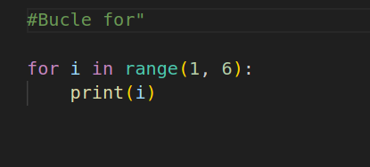

con este bucle ‘for’ podemos ver que con solo dos lineas de codigo podemos imprimir los numeros del 1 al 6 y no es necesario escrbir 5 linas de codigo mas para imprimir el numero individualmente

Bucle ‘while’ : Este bucle se utiliza cuando no se sabe de antemano cuántas veces se repetirá un bloque de código, pero se repetirá mientras se cumpla una condición especificada. Se ejecuta siempre que la condición sea verdadera.

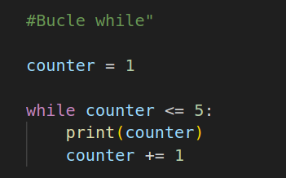

el bucle while se ejecuta mientras el valor de contador sea menor o igual a 5. Dentro del bucle, imprimimos el valor actual de contador y luego lo incrementamos en 1. El bucle se detiene cuando contador es mayor que 5.

¿Por qué son útiles?

por que nos permite escribir código más eficiente, escalable y fácil de mantener al automatizar tareas repetitivas y proporcionarnos control sobre el flujo de nuestro programa.

¿Qué es una lista por comprensión en Python?

Una lista por comprensión en Python es una forma compacta y elegante de crear listas. Te permite construir una lista a partir de otra lista, o de algún otro tipo de iterador, aplicando una expresión a cada elemento de la secuencia original y, opcionalmente, filtrando los elementos según una condición.

La sintaxis básica de una lista por comprensión es la siguiente:

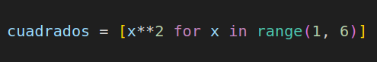

x**2 : es la expresion que se aplica a cada elemento
x : es una variable que representa cada elemento del iterable
range(1, 6) : es cualquier objeto iterable, como una lista, tupla, o rango.

¿Qué es un argumento en Python?

una función es como una receta de cocina. Cuando haces una receta, necesitas ingredientes específicos, ¿verdad? De manera similar, cuando usas una función en Python, necesitas pasarle ciertos valores para que pueda hacer su trabajo. Estos valores se llaman "argumentos". Por ejemplo :

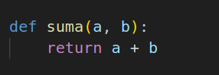

Aquí, a y b son los argumentos de la función suma. Cuando llamas a esta función, debes pasarle dos valores para a y b, de lo contrario, no sabrá qué números sumar.

En conclusion los argumentos son los ingredientes necesarios de una funciona (receta).

¿Qué es una función Lambda en Python?

La función lambda te permite crear una función pequeña y anónima en una sola línea sin necesidad de darle un nombre. Por ejemplo, la función lambda para sumar dos números se vería así:

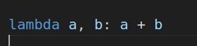

En este caso, lambda es la palabra clave que indica que estás creando una función lambda. Luego sigues con los argumentos de la función, en este caso a y b, y luego con : indicas que viene la expresión que la función debe realizar, que es simplemente sumar a y b.

¿Qué es un paquete pip?

Un paquete pip es una colección de código Python que se distribuye para facilitar su instalación y uso en proyectos de Python. Pip es el sistema de gestión de paquetes de Python, y se utiliza para instalar y gestionar paquetes de software escritos en Python que no están incluidos en la biblioteca estándar de Python.

Cuando trabajas en un proyecto de Python y necesitas utilizar funcionalidades adicionales que no están disponibles en Python por defecto, puedes buscar y descargar paquetes específicos para instalarlos en tu entorno de desarrollo. Estos paquetes pueden proporcionar una amplia gama de funcionalidades, desde herramientas de desarrollo hasta bibliotecas especializadas para tareas específicas, como el procesamiento de datos, el desarrollo web, la inteligencia artificial, entre otros.

Para instalar un paquete pip, normalmente utilizas el comando pip install nombre_del_paquete. Por ejemplo, si quieres instalar el paquete requests, que se utiliza para hacer solicitudes HTTP en Python, simplemente ejecutas pip install requests en tu terminal y pip descargará e instalará automáticamente el paquete requests y todas sus dependencias.

